PC SESTAVA

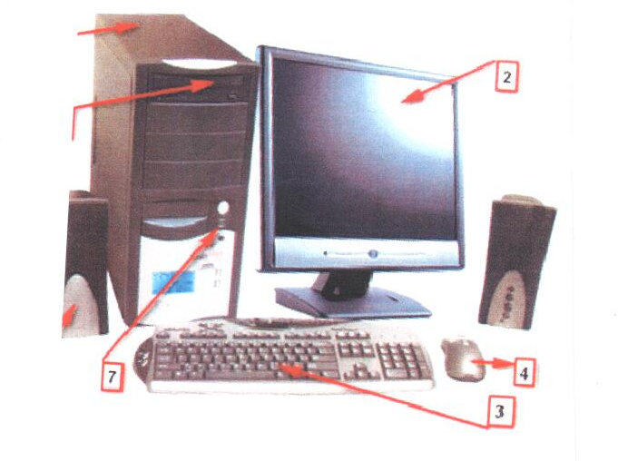
1
55
6

